МИНОБРНАУКИ РОССИИ
Санкт-Петербургский государственный
электротехнический университет
«ЛЭТИ» им. В.И. Ульянова (Ленина)
Кафедра информационных систем и технологий

Курсовая РАБОТА (курсовой проект)
по дисциплине «Программирование»
Тема: Объединение лабораторных работ

Студент гр. 1323 |  | Аверьянов Д.Р.
Преподаватель |  | Глущенко А.Г.

Санкт-Петербург
2021
ЗАДАНИЕ
на курсовую работу

Студент Аверьянов Д. Р.
Группа 1323
Тема работы: Объединение лабораторных работ

Исходные данные:
Язык программирования: C++
Содержание пояснительной записки:
- Содержание
- Введение
- Примеры работы программы
- Заключение
- Список использованных источников
- Приложение: Скриншоты работы программы

Предполагаемый объем пояснительной записки:
Не менее 10 страниц.
Дата выдачи задания: 01.09.2021
Дата сдачи реферата: 21.12.2021
Дата защиты реферата: 24.12.2021
Студент |  | Аверьянов Д.Р.
Преподаватель |  | Глущенко А.Г.

Аннотация

В данной работе был создан интерфейс для переключения между всеми 4 лабораторными работами по программированию, которые были написаны в этом семестре.
Темы этих работ:
- Представление чисел в памяти
- Одномерные массивы и алгоритмы сортировки
- Многомерные массивы
- Строки

Summary

In this project there was created an interface for switching between all 4 lab projects on programming, which were written in this semester.
Themes of these projects:
- Presentation of numbers in memory
- Оne- dimensional arrays and sorting algorithms
- Multi-dimensional arrays
- Strings

содержание

 | Введение | 5
1. | Первая лабораторная работа | 6
1.1. | Постановка задачи | 6
1.2. | Список команд | 6
1.3. | Скриншоты работы программы | 6
2. | Вторая лабораторная работа | 8
2.1. | Постановка задачи | 8
2.2. | Список команд | 8
2.3. | Скриншоты работы программы | 9
3. | Третья лабораторная работа | 11
3.1. | Постановка задачи | 11
3.2. | Список команд | 12
3.3. | Скриншоты работы программы | 12
4. | Четвертая лабораторная работа | 14
4.1 | Постановка задачи | 14
4.2 | Список команд | 14
4.3 | Скриншоты работы программы | 15
5. | Механизм переключения | 16
5.1 | Описание механизма переключения между работами | 16
5.2 | Скриншоты работы программы | 17
 | Заключение | 18
 | Список использованных источников | 19
 | Приложение А. Ссылка на исходный код | 20

введение

Основная задача работы – создание интерфейса для переключения между лабораторными работами.
Для упрощения этой задачи каждая лабораторная работа была написана общим образом:
- В каждой лабораторной работе пользователь может выполнять операции с помощью команд (строк);
- Все операции определены внутри функции labNEndpoints(string command) (где N – номер лабораторной работы)
- В каждой работе при наборе команды help выводится список всех команд с их кратким описанием
Все обработчики команд из лабораторных работ подключены к LabLoop – классу, который в цикле вводит команды (строки) и обрабатывает переключение между лабораторными работами.
1. 1 лабораторная работа

1.1. Постановка задачи
Необходимо разработать алгоритм и написать программу, которая позволяет
- Вывести, сколько памяти (в байтах) на вашем компьютере отводится под различные типы данных со спецификаторами и без: int, short int, long int, float, double, long double, char и bool.
- Вывести на экран двоичное представление в памяти (все разряды) целого числа. При выводе необходимо визуально обозначить знаковый разряд и значащие разряды отступами или цветом.
- Вывести на экран двоичное представление в памяти (все разряды) типа float. При выводе необходимо визуально обозначить знаковый разряд мантиссы, знаковый разряд порядка (если есть), мантиссу и порядок.
- Вывести на экран двоичное представление в памяти (все разряды) типа double. При выводе необходимо визуально обозначить знаковый разряд мантиссы, знаковый разряд порядка (если есть), мантиссу и порядок.

1.2. Список команд
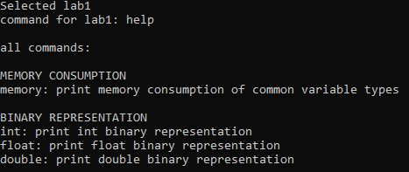
Рисунок 1 - список команд для 1 лабораторной работы

1.3. Скриншоты работы программы
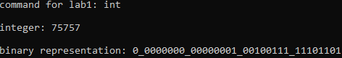
Рисунок 2 - вывод двоичного представления целого числа
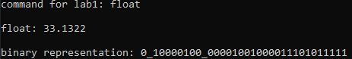
Рисунок 3 - вывод двоичного представления числа с плавающей точкой

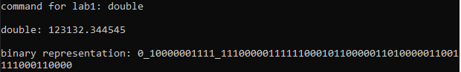
Рисунок 4 - вывод двоичного представления числа с двойной точностью
2. Вторая лабораторная работа
2.1. Постановка задачи
Необходимо написать программу, которая:
1) Создает целочисленный массив размерности N = 100. Элементы массивы должны принимать случайное значение в диапазоне от -99 до 99.
2) Отсортировать заданный в пункте 1 массив […] сортировкой (от меньшего к большему). Определить время, затраченное на сортировку, используя библиотеку chrono.
3) Найти максимальный и минимальный элемент массива. Подсчитайте время поиска этих элементов в отсортированном массиве и неотсортированном, используя библиотеку chrono.
4) Выводит среднее значение (если необходимо, число нужно округлить) максимального и минимального значения. Выводит индексы всех элементов, которые равны этому значению, и их количество.
5) Выводит количество элементов в отсортированном массиве, которые меньше числа a, которое инициализируется пользователем.
6) Выводит количество элементов в отсортированном массиве, которые больше числа b, которое инициализируется пользователем.
7) Выводит информацию о том, есть ли введенное пользователем число в отсортированном массиве. Реализуйте алгоритм бинарного поиска. Сравните скорость его работы с обычным перебором. (*)
8) Меняет местами элементы массива, индексы которых вводит пользователь. Выведите скорость обмена, используя библиотеку chrono.
Должна присутствовать возможность запуска каждого пункта многократно.
2.2. Список команд
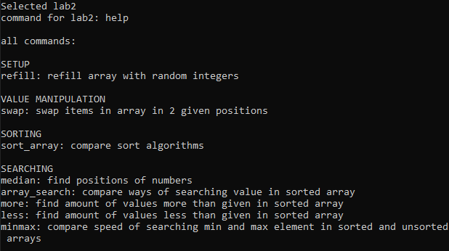
Рисунок 5 - список команд для 2 лабораторной работы
2.3. Скриншоты работы программы
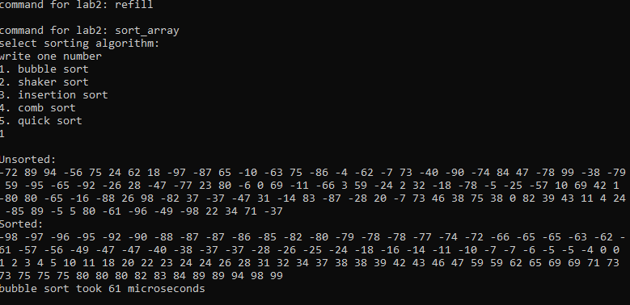
Рисунок 6 - инициализация + bubble sort

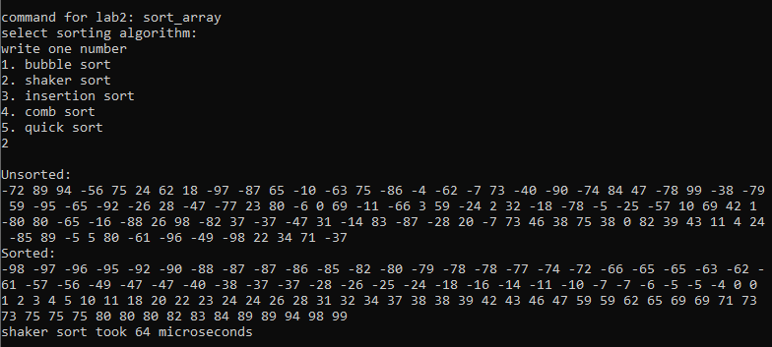
Рисунок 7 - shaker sort

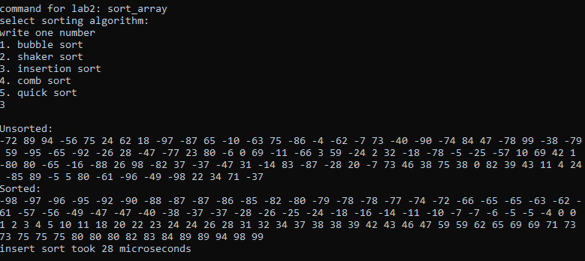
Рисунок 8 - insertion sort
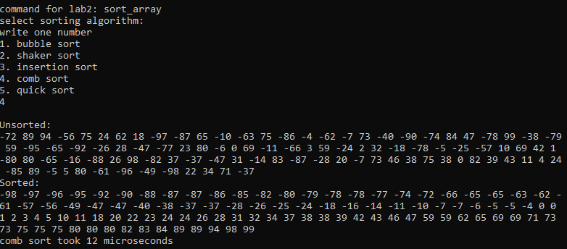
Рисунок 9 - comb sort

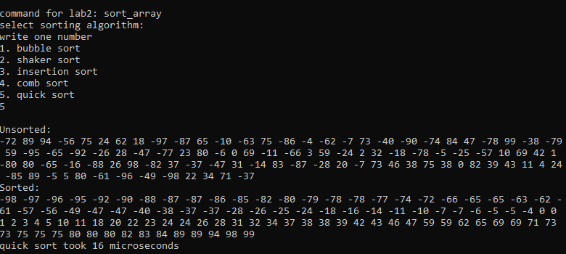
Рисунок 10 - quick sort

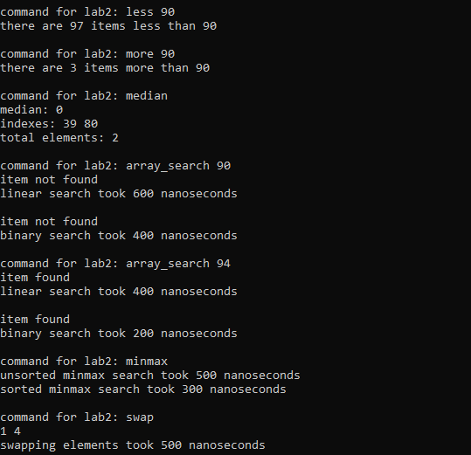
Рисунок 11 - other commands
3. третья лабораторная работа

3.1. Постановка задачи
Необходимо написать программу, которая:
1) Используя арифметику указателей, заполняет квадратичную целочисленную матрицу порядка N (6,8,10) случайными числами от 1 до N*N согласно схемам, приведенным на рисунках. Пользователь должен видеть процесс заполнения квадратичной матрицы.
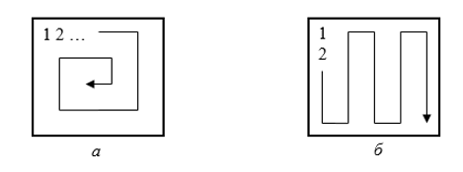
2) Получает новую матрицу, из матрицы п. 1, переставляя ее блоки в соответствии со схемами:

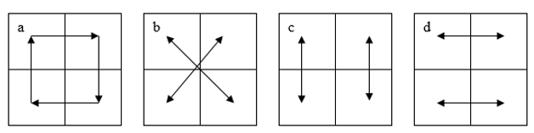

3) Используя арифметику указателей, сортирует элементы любой сортировкой.
4) Уменьшает, увеличивает, умножает или делит все элементы матрицы на введенное пользователем число.

3.2. Список команд
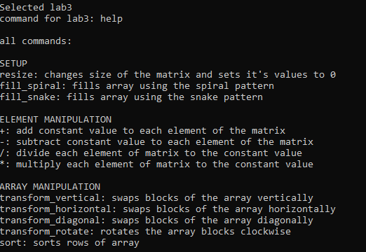
Рисунок 12 - команды для 3 лабораторной работы

3.3. Скриншоты работы программы 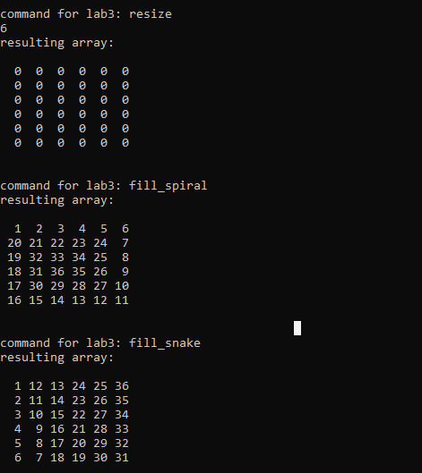
Рисунок 13 - resize + fill (snake and spiral)

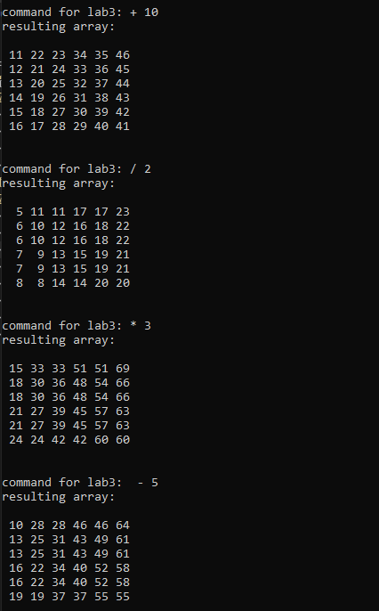  Рисунок 14 - simple math | 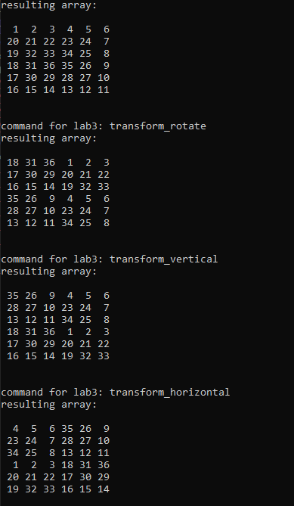  Рисунок 15 - simple transformations

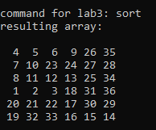
Рисунок 16 - sort
4. 4 лабораторная работа

4.1. Постановка задачи
Необходимо написать программу, которая позволяет:
С клавиатуры или с файла (*) (пользователь сам может выбрать способ ввода) вводится последовательность, содержащая от 1 до 50 слов, в каждом из которых от 1 до 10 строчных латинских букв и цифр. Между соседними словами произвольное количество пробелов. За последним символом стоит точка.
Необходимо отредактировать входной текст:
  - удалить лишние пробелы;
  - удалить лишние знаки препинания (под «лишними» подразумевается несколько подряд идущих знаков (обратите внимание, что «…» - корректное использование знака) в тексте);
  - исправить регистр букв, если это требуется (пример некорректного использования регистра букв: пРиМЕр);
Выполнить задание по варианту: (4)
Вывести на экран только те слова последовательности, в которых встречаются одинаковые буквы.
Выполнить задание по варианту: (4)
Вывести на экран ту же последовательность, заменив во всех словах цифры на буквы латинского алфавита, номера которых в алфавите равны заменяемой цифре
Необходимо найти все подстроки, которую введёт пользователь в имеющейся строке. Реализуйте два алгоритма: первый алгоритма – Линейный поиск, а второй алгоритм согласно вашему номеру в списке. Четные номера должны реализовать алгоритм КНМ, а нечетные – Бойера-Мура. (*)
4.2. Список команд
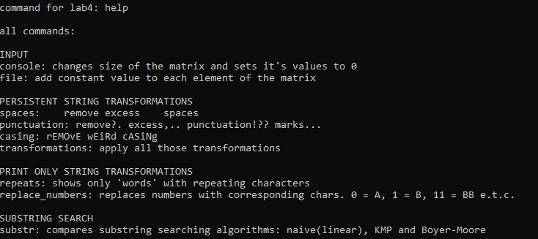
Рисунок 17 - команды для 4 лабораторной работы

4.3. Скриншоты работы программы
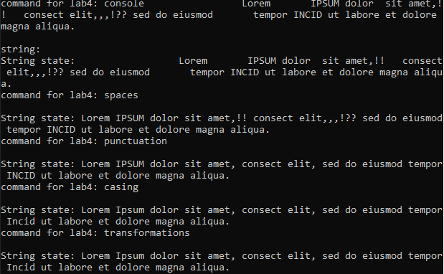
Рисунок 18 - Фото работы команд трансформации текста

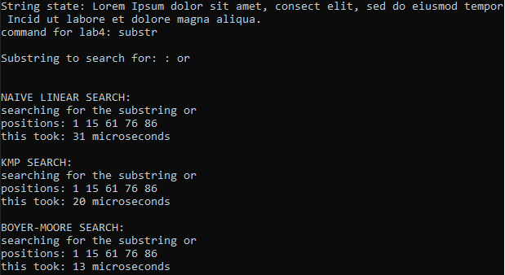
Рисунок 19 - Фото работы поиска подстроки

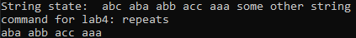
Рисунок 20 - Фото работы поиска строк с повторяющимися символами

5. Механизм переключения

5.1. Описание механизма переключения работ
Каждая лабораторная работа структурирована одинаковым образом:
- Каждая работа представлена функцией вида bool labNEndpoints(string command)
- Эта функция принимает в себя команду, и далее в зависимости от значения этой команды вызывает нужную операцию
- Эта функция возвращает значение bool – была ли обработана эта команда или нет
Так как функции, обрабатывающие команды каждой из лабораторных работ обладают одинаковыми сигнатурами, то они могут быть переданы в общий обработчик. Этим обработчиком является объект класса LabLoop в функции main.
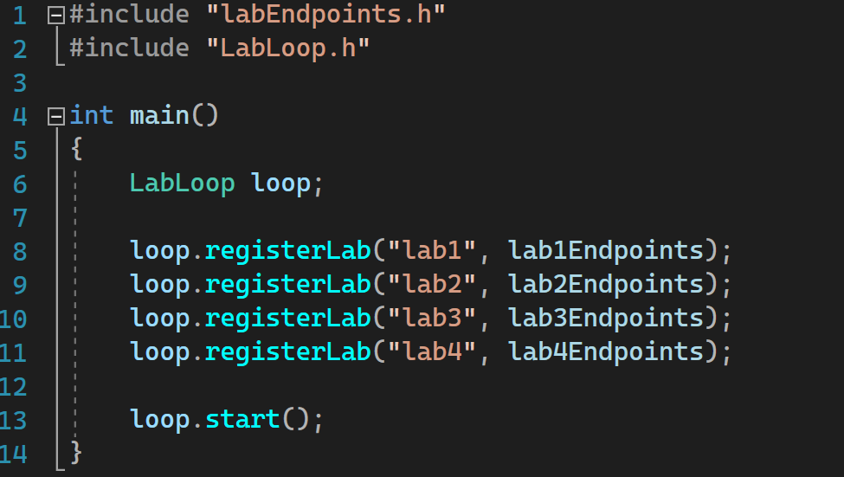
Здесь мы видим как происходит регистрация обработчиков лабораторных работ.
Внутри функции-члена start() класса LabLoop в зависимости от состояния происходит следующее:
- Если state == string.empty(), запросить имя лабораторной работы
- Если state != string.empty(), то
  - в цикле вводить команды, и передавать их в соответствующий этому state обработчик.
  - Если command == “exit”, state = string.empty()

5.2. Скриншоты работы программы

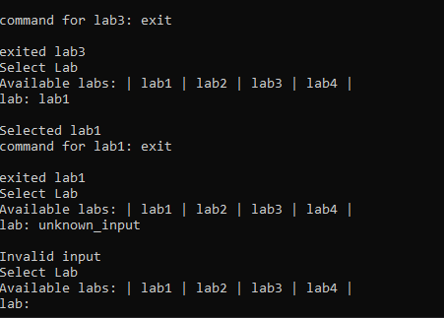
Рисунок 21 - переключение работ в действии

заключение

Поставленная задача – сделать интерфейс переключения между лабораторными работами – была выполнена.

список использованных источников
1. Павловская Т. А. С/С++. Программирование на языке высокого уровня. СПб: Питер, 2007.

2. Адитья Бхаргава. Грокаем алгоритмы: иллюстрированное пособие для программистов и любопытствующих. Спб: Питер, 2017.

3. В.В. Синёв, А.Г. Глущенко. Основы алгоритмизации и программирования на языке С++.

4. Роберт Мартин. Чистый код. Создание, анализ и рефакторинг.
приложение А
ССылка на исходный код

Github: https://github.com/Kordimion/coursework


Рисунок 22 - ссылка на исходный код

